Journée de solidarité 2020
28 mai 2020
Sommaire
Communiqué : Journée de solidarité 2020 : 2,948 milliards d’euros au bénéfice des personnes âgées et des personnes handicapées
- L’utilisation des recettes prévisionnelles 2020 au bénéfice des personnes âgées et des personnes handicapées
- L’évolution des recettes de la journée de solidarité au bénéfice des personnes âgées et des personnes handicapées
- Les recettes de la journée de solidarité dans le budget de la CNSA et dans le financement de l’aide à l’autonomie des personnes âgées et des personnes handicapées
- Panorama chiffré de l’accompagnement des personnes âgées en perte d’autonomie
- Panorama chiffré de l’accompagnement des personnes handicapées
- Historique et mode d’emploi de la journée de solidarité

Communiqué de presse
Journée de solidarité 2020 : 2,948 milliards d’euros au bénéfice des personnes âgées et des personnes handicapées
La journée de solidarité a été mise en place en 2004 pour financer une meilleure prise en charge des personnes en perte d’autonomie, après la canicule de 2003.
Les financeurs publics (État et départements) consacrent annuellement plus de 65 milliards d’euros à la compensation de la perte d’autonomie des personnes âgées et des personnes handicapées. Les recettes de la journée de solidarité couvrent entre 4 et 5 % de ces dépenses. Elles constituent 11 % des recettes du budget de la Caisse nationale de solidarité pour l’autonomie.
En 2020, la journée de solidarité devrait permettre de collecter 2,948 milliards d’euros au bénéfice des personnes âgées et des personnes handicapées :
- 2,1319 milliards d’euros grâce à la contribution solidarité autonomie (CSA) - contribution des salariés ;
- 816,5 millions d’euros grâce à la contribution additionnelle de solidarité pour l’autonomie (CASA) - contribution des retraités et préretraités imposables.
Entre 2004 et 2020, la CSA a rapporté 37 milliards d’euros au bénéfice des personnes âgées et des personnes handicapées et la CASA, depuis sa création en 2013, 5,7 milliards d’euros.
Ces recettes contribuent par exemple au financement :
- du fonctionnement et de la modernisation des établissements et services médico-sociaux qui accueillent les personnes âgées et les personnes handicapées,
- de l’allocation personnalisée d’autonomie (APA) ou de la prestation de compensation du handicap (PCH), versées par les conseils départementaux aux personnes âgées et aux personnes handicapées vivant à domicile ou en établissement,
- du fonctionnement des maisons départementales des personnes handicapées (MDPH), lieux d’information et d’accompagnement des personnes handicapées et de leurs proches,
- d’actions de prévention de la perte d’autonomie (ateliers collectifs sur l’équilibre, le sommeil ou la mémoire, sensibilisation à la prévention des chutes, aide à l’acquisition de matériel adapté…) ;
- de nouvelles formes d’habitat pour les personnes âgées et les personnes handicapées : l’habitat inclusif ;
- de l’accompagnement des proches aidants de personnes en perte d’autonomie ;
- du développement de l’accueil familial (une solution d’hébergement pour les personnes âgées ou les personnes handicapées qui ne peuvent ou ne veulent plus vivre chez elles).
Consultez les fiches du dossier de presse pour en savoir plus.
Téléchargez l’infographie (pdf, 170 ko).
- À propos de la CNSA
Créée en 2004, la CNSA est un établissement public dont les missions sont les suivantes :
- Participer au financement de l'aide à l'autonomie des personnes âgées et des personnes handicapées : contribution au financement de l'allocation personnalisée d'autonomie et de la prestation de compensation du handicap, concours au financement des maisons départementales des personnes handicapées, des conférences des financeurs de la perte d’autonomie, affectation des crédits destinés aux établissements et services médico-sociaux, soutien à la modernisation et à la professionnalisation des services d’aide à domicile.
- Garantir l'égalité de traitement sur tout le territoire quel que soit l'âge ou le type de handicap, en veillant à une répartition équitable des ressources.
- Assurer une mission d'expertise, d'information et d'animation : échange d'informations, mise en commun des bonnes pratiques entre les départements, soutien d'actions innovantes, développement d'outils d'évaluation, appui aux services de l'État dans l'identification des priorités et l'adaptation de l'offre.
- Assurer une mission d'information des personnes âgées, des personnes handicapées et de leurs proches.
- Faciliter l’accès aux actions de prévention et aux aides techniques.
- Assurer un rôle d'expertise et de recherche sur toutes les questions liées à l'accès à l'autonomie, quels que soient l'âge et l'origine du handicap.
En 2019, la CNSA gère un budget de plus de 27 milliards d’euros.
Contact presse
Aurore Anotin – CNSA
Tél. : 01 53 91 21 75
Aurore.anotin@cnsa.fr

L’utilisation des recettes prévisionnelles 2020 au bénéfice des personnes âgées et des personnes handicapées
En 2020, la journée de solidarité devrait permettre de collecter 2,948 milliards d’euros au bénéfice des personnes âgées et des personnes handicapées.
- 2,013 milliards d’euros financera des actions pour les personnes âgées et notamment :
  - le fonctionnement et la modernisation des établissements et services médico-sociaux pour personnes âgées,
  - une participation au financement de l’allocation personnalisée d’autonomie (APA),
  - des actions de prévention de la perte d’autonomie (ateliers collectifs sur l’équilibre, le sommeil ou la mémoire, sensibilisation à la prévention des chutes, aide à l’acquisition de matériel adapté…) ;
- 912,4 millions d’euros seront dédiés à des actions pour les personnes handicapées comme :
  - le fonctionnement et modernisation des établissements et services médico-sociaux pour personnes handicapées,
  - une participation au financement de la prestation de compensation du handicap (PCH),
  - le financement du fonctionnement des maisons départementales des personnes handicapées (MDPH), lieux d’information et d’accompagnement des personnes handicapées et de leurs proches ;
- 15,7 millions d’euros permettront de développer de nouvelles formes d’habitat pour les personnes âgées et les personnes handicapées : l’habitat inclusif (mesure de la Loi Élan promulguée le 27 novembre 2018)
- 6,5 millions d’euros permettront de renforcer l’accompagnement des proches aidants de personnes en perte d’autonomie et de soutenir le développement de l’accueil familial (une solution d’hébergement pour les personnes âgées ou les personnes handicapées qui ne peuvent ou ne veulent plus vivre chez elles).
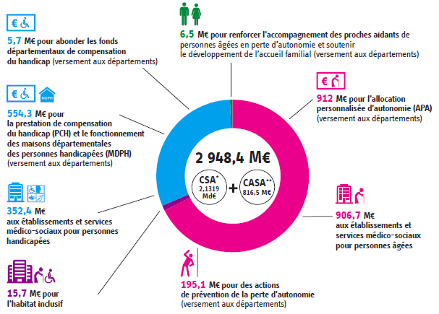

L’évolution des recettes de la journée de solidarité au bénéfice des personnes âgées et des personnes handicapées
Entre 2004 et 2020, la contribution solidarité autonomie (CSA) a rapporté 37 milliards d’euros au bénéfice des personnes âgées et des personnes handicapées et la contribution additionnelle de solidarité pour l’autonomie (CASA) 5,7 milliards d’euros depuis sa création en 2013.

Les recettes de la journée de solidarité dans le budget de la CNSA et dans le financement de l’aide à l’autonomie des personnes âgées et des personnes handicapées
Les recettes de la journée de solidarité dans le budget de la Caisse nationale de solidarité pour l’autonomie (CNSA)
En 2020, la CSA et la CASA représentent environ 11 % du budget total de la Caisse nationale de solidarité pour l’autonomie (27,9 milliards d’euros).
En effet, outre la CSA et la CASA, la Caisse nationale de solidarité pour l’autonomie répartit d’autres ressources qui contribuent au financement de la prise en charge des personnes âgées et des personnes handicapées à domicile et en établissement, notamment :
- des crédits de l’assurance maladie destinés aux établissements et services médico-sociaux pour les personnes âgées et les personnes handicapées (l’ONDAM médico-social : 21,6 milliards en 2020) ;
- une part de contribution sociale généralisée (2,2 milliards en 2020).
Les recettes de la journée de solidarité dans le financement de l’aide à l’autonomie des personnes âgées et des personnes handicapées
En 2018, les recettes de la journée de solidarité ont représenté environ 4,8 % de la contribution des finances publiques à la compensation de la perte d’autonomie des personnes handicapées et des personnes âgées.
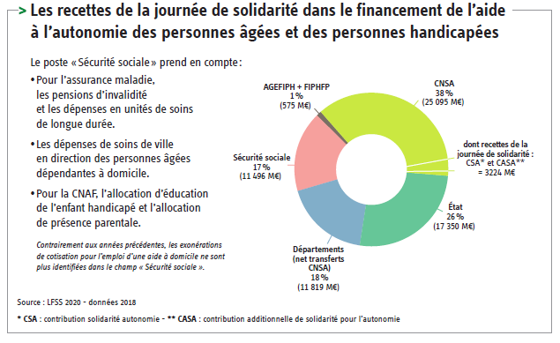

Panorama chiffré de l’accompagnement des personnes âgées en perte d’autonomie
En 2020, 9 % de la population française a plus de 75 ans. Cela représente 6,3 millions de Français.
Source : Projection de population à l’horizon 2070, INSEE 2016.
24 milliards d’euros ont été consacrés à la compensation de la perte d’autonomie des personnes âgées en 2018.
Source : LFSS 2020.
1 325 632 personnes âgées ont été aidées au moyen de l’allocation personnalisée d’autonomie (APA) en décembre 2018 : dont
- 777 629 personnes vivant à domicile
- 548 003 personnes vivant en établissement
Source : DREES, enquêtes Aide sociale série longue < 2000-2018.
Les départements ont consacré environ 6 milliards d’euros au financement de l’APA en 2019 (avec une participation de 2,38 milliards d’euros de la CNSA)
Source : CNSA
L’objectif global de dépenses pour les personnes âgées (OGD PA) a progressé de 113 % entre 2006 et 2019.
On dénombre plus de 599 991 places pour personnes âgées dépendantes, y compris en accueil temporaire, dans 7 519 établissements d’hébergement pour personnes âgées dépendantes (EHPAD) en 2019.
Source : Finess, 31 décembre 2019.
En 2018, on estime qu’environ 830 000 équivalents temps plein (ETP) sont employés auprès des personnes âgées en perte d’autonomie :
- 430 000 ETP en établissements (dont 380 000 en EHPAD),
- 270 000 ETP dans les services d’aide et d’accompagnement à domicile,
- 130 000 ETP dans les soins à domicile.
Source : Dominique Libault, Rapport Concertation grand âge et autonomie, mars 2019

Panorama chiffré de l’accompagnement des personnes handicapées
42,3 milliards d’euros ont été consacrés à la compensation de la perte d’autonomie des personnes handicapées en 2018.
Source : LFSS 2020.
314 755 personnes ont bénéficié de la prestation de compensation du handicap (PCH) au 31 décembre 2018.
Source : DREES, enquêtes Aide sociale.
Les départements ont consacré environ 2,1 milliards d’euros au financement de la prestation de compensation du handicap (PCH) en 2019 (avec une participation de 616 millions d’euros de la CNSA)
Source : CNSA
1 159 898 personnes bénéficiaient de l’allocation aux adultes handicapés (AAH) au 31 décembre 2018.
Sources : CNAF et CCMSA 2019.
287 440 personnes bénéficiaient de l’allocation d’éducation de l’enfant handicapé (AEEH) au 31 décembre 2018.
Sources : CNAF et CCMSA 2019.
L’objectif global de dépenses pour les personnes handicapées (OGD PH) a progressé de 72 % entre 2006 et 2019.
Source : CNSA
La France compte 506 949 places en établissements et services pour accompagner les personnes handicapées, dont 161 955 places pour les enfants et 334 991 places pour les adultes, en 2019.
Source : Finess, 31 décembre 2019
Les maisons départementales des personnes handicapées (MDPH) ont reçu 4,48 millions de demandes en 2018.
Source : CNSA

Historique et mode d’emploi de la journée de solidarité
La journée de solidarité, mode d’emploi
La journée de solidarité a été mise en place en 2004 pour financer une meilleure prise en charge des personnes en perte d’autonomie après la canicule de 2003, qui avait mis au jour les insuffisances de l’accompagnement des personnes âgées en France.
Le Gouvernement a fait appel à la solidarité nationale pour financer cette réforme en instaurant une journée de solidarité. En contrepartie de cette journée travaillée, mais non payée, les employeurs – publics et privés – versent une contribution de 0,3 % de la masse salariale (ce montant correspondant au surcroît de valeur ajoutée d’un jour de travail).
C’est la contribution de solidarité pour l’autonomie (CSA).
Fin 2012, le Gouvernement a souhaité faire participer les retraités à l’effort national en mettant en place, à compter du 1er avril 2013 la contribution additionnelle de solidarité pour l’autonomie (CASA).
Textes de référence
- La journée de solidarité a été créée par la Loi n° 2004-626 du 30 juin 2004 relative à la solidarité pour l'autonomie des personnes âgées et des personnes handicapées. Elle est complétée par la loi n° 2008-351 du 16 avril 2008.
- Le conseil constitutionnel a jugé conforme à la constitution l’ensemble des dispositions contestées relatives à la journée de solidarité (décision n° 2011-148/154 QPC).
- L’article 17 de la loi n° 2012-1404 du 17 décembre 2012 de financement de la sécurité sociale pour 2013, en modifiant notamment les articles L.14-10-4 et L.14-10-5 du code de l’action sociale et des familles, a institué une contribution de solidarité pour l’autonomie (CASA) assise sur les préretraites ainsi que sur les pensions de retraite et d’invalidité.
Les modalités de mise en œuvre de la journée de solidarité
À défaut d’une convention ou d’un accord, la loi fixait initialement la journée de solidarité au lundi de Pentecôte. Cette disposition s’étant révélée difficile à appliquer, le Parlement a rétabli en 2008 le caractère chômé du lundi de Pentecôte, tout en maintenant le principe de la journée de solidarité et de la contribution des employeurs.
Depuis la loi n° 2008-351 du 16 avril 2008 relative à la journée de solidarité, les modalités d’accomplissement de cette journée sont fixées par accord d’entreprise ou d’établissement ou à défaut par accord de branche. À défaut d’accord collectif, ces modalités sont définies par l’employeur, après consultation du comité d’entreprise ou, à défaut, des délégués du personnel s’ils existent.
À qui l’employeur doit-il verser la contribution solidarité autonomie ?
La contribution solidarité autonomie est recouvrée selon les mêmes modalités que la cotisation patronale d’assurance maladie dont l’employeur est redevable au titre du salarié considéré. Son versement s’opère selon une périodicité mensuelle ou trimestrielle en fonction de son effectif salarié.

